ERNEST RUTHERFORD

El modelo atómico de Rutherford es un modelo atómico o teoría sobre la estructura interna del átomo propuesto por el químico y físico británico-neozelandés Ernest Rutherford para explicar los resultados de su "experimento de la lámina de oro", realizado en 1911.
El modelo de Rutherford fue el primer modelo atómico que consideró al átomo formado por dos partes: la "corteza", constituida por todos sus electrones, girando a gran velocidad alrededor de un "núcleo" muy pequeño; que concentra toda la carga eléctrica positiva y casi toda la masa del átomo.
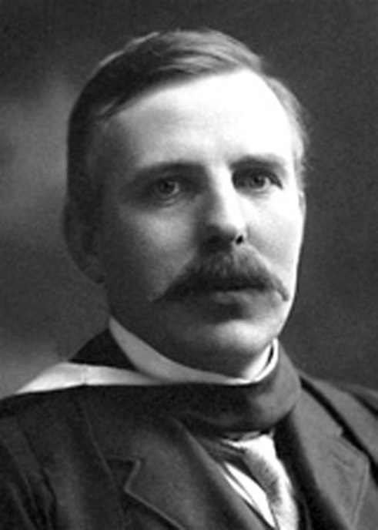
Rutherford llegó a la conclusión de que la masa del átomo se concentraba en una región pequeña de cargas positivas que impedían el paso de las partículas alfa. Sugirió un nuevo modelo en el cual el átomo poseía un núcleo o centro en el cual se concentra la masa y la carga positiva, y que en la zona extranuclear se encuentran los electrones de carga negativa.

